................................................................ ORTAOKULU
2026-2027 EĞİTİM ÖĞRETİM YILI TÜRKÇE DERSİ 5. SINIF 1. DÖNEM 1. ORTAK YAZILI SINAVI (2. SENARYO)
Adı Soyadı: | Aldığı Not:
Sınıfı / No:
A. OKUMA VE ANLAMA ÇALIŞMASI
(Aşağıdaki 1, 2 ve 3. soruları metne göre cevaplayınız.)
KÜÇÜK MARANGOZUN HAYALİ
Kasabanın dar ve sakin sokağındaki küçük bir marangoz atölyesinde tahta yongalarının ve çam ağacının taze kokusu yükselirdi. On bir yaşındaki Emre, her okul çıkışında ustası olan dedesini ziyarete giderdi. Dedesinin elindeki keskiyle ahşaba nasıl biçim verdiğini hayranlıkla izler, yerdeki talaşları özenle süpürürdü. Bir gün dedesi ona zımparalanmış küçük bir ceviz kütüğü uzatarak: "Ustalık sadece ağacı kesmek değil; sabırla, sevgiyle ve özveriyle ona can vermektir evlat." dedi. Emre günlerce uğraşarak o ceviz parçasından sokak kuşları için minik bir su kabı oydu. Havalar soğuyup ilk kar taneleri düştüğünde, ağaç dalına astığı o küçük kap minik serçelerle dolup taştı. Emre, sabırla gösterilen emeğin dünyayı nasıl güzelleştirdiğini o gün yüreğinde hissetti.
SORU 1: (Kazanım: T.O.5.5. Metinde geçen anlamını bilmediği söz varlığı unsurlarının anlamını tahmin edebilme.) (15 Puan)
Metinde koyu yazılmış "özveriyle" sözcüğünün anlamını cümlenin gelişinden (bağlamından) hareketle tahmin edip yazınız. Tahmininizi destekleyen bir cümlede kullanınız.

SORU 2: (Kazanım: T.O.5.6. Metnin yüzey anlamını belirleyebilme.) (15 Puan)
Dedesinin verdiği ceviz kütüğünden Emre ne yapmıştır ve bu yaptığı şey soğuk kış gününde nasıl bir işe yaramıştır? Metne göre açıklayınız.

SORU 3: (Kazanım: T.O.5.15. Metnin anahtar kelimelerini belirlemeye yönelik çözümleme yapabilme.) (15 Puan)
Okuduğunuz metnin konusunu en iyi yansıtan üç anahtar kelimeyi belirleyerek aşağıya yazınız.

B. GÖRSEL OKUMA VE YAZMA ÇALIŞMASI
SORU 4: (Kazanım: T.O.5.7. Görselle iletilen anlamı belirleyebilme.) (15 Puan)
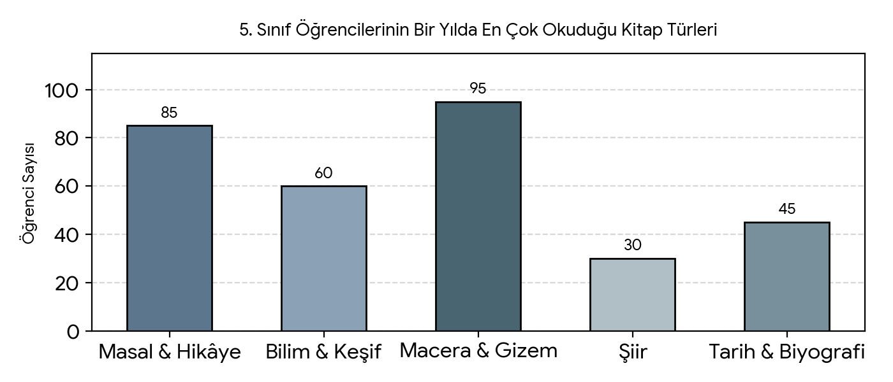
Yukarıdaki grafikte bir okulun 5. sınıf öğrencilerinin bir yılda okuduğu kitap türleri ve öğrenci sayıları gösterilmiştir.
Grafiğe göre aşağıdaki soruları cevaplayınız:
a) En çok ve en az tercih edilen kitap türleri hangileridir? (8 Puan)
b) Masal & Hikâye okuyan öğrenci sayısı, Bilim & Keşif okuyanlardan kaç fazladır? (7 Puan)

SORU 5: (Kazanım: T.O.5.7. Görselle iletilen anlamı belirleyebilme.) (20 Puan)
Aşağıdaki afişte yer alan görsel inceleyiniz:
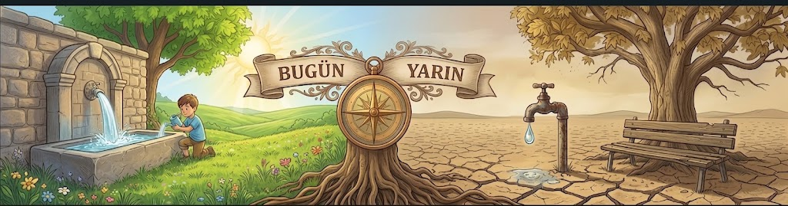
Bu afişte iletilmek istenen temel mesajı ve insanların hangi konuda uyarılmak istendiğini iki cümleyle açıklayınız.

C. YAZIM VE NOKTALAMA ÇALIŞMASI
SORU 6: (Kazanım: T.Y.5.16. Yazım ve noktalama işaretleriyle ilgili kuralları uygulayabilme.) (20 Puan)
a) Aşağıdaki cümlede yay ayraçların ( ) içine uygun noktalama işaretlerini yerleştiriniz. (10 Puan)
Emre heyecanla ( ) Dedeciğim ( ) kuşlar yaptığım kaptan su içiyor ( ) diye bağırdı ( )

b) Aşağıdaki cümlelerde yapılan yazım yanlışlarını bularak kelimelerin doğru hâllerini yazınız. (10 Puan)
1. Emre'de dedesi gibi marangozluk mesleğini çok seviyor. -> Doğrusu: .....................................
2. 15 ekim pazartesi günü atölyeye yeni ahşaplar geldi. -> Doğrusu: .....................................

Sınav Süresi: 40 Dakikadır. | Başarılar Dilerim. KonuVakti.com | TestVakti.net | Turkcetestvakti.com
🔑 Öğretmenim İçin Cevap Anahtarı
1. Soru: "Özveriyle" sözcüğünün tahmini: Bir amaç uğruna veya bir başkası yararına kendi çıkarlarından vazgeçerek, fedakârlıkla, canla başla çalışarak. Cümle örneği: "Annem bizim için yıllarca özveriyle çalıştı." (Tahmin: 10 Puan, Cümle: 5 Puan)
2. Soru: Emre, dedesinin verdiği ceviz kütüğünden kuşlar için küçük bir su kabı oymuştur. Kış mevsiminde kar yağdığında ve sular donduğunda, serçeler bu kaba gelerek susuzluklarını gidermiş ve hayatta kalmıştır. (15 Puan)
3. Soru: Metnin anahtar kelimeleri: Ahşap/Marangoz, Emek/Sabır, Kuşlar/Yardımlaşma. (Her doğru kelime 5 puan; toplam 15 Puan)
4. Soru: a) En çok okunan: Macera & Gizem (95 öğrenci), En az okunan: Şiir (30 öğrenci). (8 Puan)
b) Masal & Hikâye (85) - Bilim & Keşif (60) = 25 öğrenci fazladır. (7 Puan)
5. Soru: Afişte suyun hayat kaynağı olduğu ve sınırsız olmadığı vurgulanmaktadır. İnsanlar, su tasarrufu yapmaları ve suyu israf etmekten kaçınmaları konusunda uyarılmaktadır. (Açıklama: 20 Puan)
6. Soru: a) Noktalama: Emre heyecanla ( : ) ( “ ) Dedeciğim ( , ) kuşlar yaptığım kaptan su içiyor ( ! / . ) ( ” ) diye bağırdı ( . ) [Veya: Emre heyecanla: "Dedeciğim, kuşlar yaptığım kaptan su içiyor!" diye bağırdı.] (10 Puan)
b) Yazım Yanlışı: 1. "Emre'de" değil, bağlaç olan da/de ayrı yazılmalıdır: "Emre de" (5 Puan)
2. Belirli bir tarih bildirildiği için ay ve gün adları büyük harfle başlamalıdır: "15 Ekim Pazartesi" (5 Puan)
Sınav Süresi: 40 Dakikadır. | Başarılar Dilerim. KonuVakti.com | TestVakti.net | Turkcetestvakti.com

